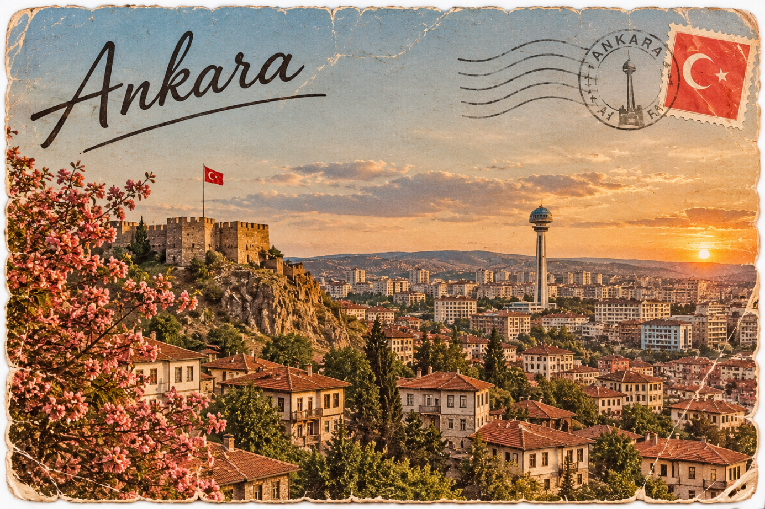
KARTPOSTALLI YILLAR

Bir zamanlar insanlar
Birbirlerine kartpostal gönderirdi.

Öyle bir tıkla, bir dokunuşla değil,
Bir kırtasiyenin önünde durup
Renk renk kartpostalların arasından
Seçim yaparak, eline aldığı kartı
Her birini uzun uzun inceleyerek,
Hangisinin göndereceği insana
Daha çok yakışacağını düşünerek…

Bazen bir çiçeğin güzelliğine kapılır,
Bazen bir manzaranın içinde kaybolur,
Bazen de üzerinde iki satır yazı bulunan
Küçücük bir kartın kocaman bir özlemi
Anlatabileceğine inanırdı insanlar.

Alması da güzeldi, göndermesi de.
Hatta belki de en güzeli,
Kartpostalın henüz yerine ulaşmadığı
O bekleyişti.

Çünkü kartpostal göndermek,
Yalnızca bir haber vermek değildi.
Birini hatırlamak, onu uzakta da olsa
Hayatının bir köşesinde taşımak,
Aradaki mesafeye rağmen
Gönül bağını canlı tutmaktı.

İnsan, kartpostalın üzerine
Birkaç cümle yazarken
Karşısındaki insanı düşünürdü.
Onun yüzünü, sesini, gülüşünü hatırlardı.
Belki birlikte geçirdikleri
Bir günü yeniden yaşar,
Belki de bir türlü söyleyemediği
Sözleri birkaç satıra sığdırmaya çalışırdı.
Sonra kartı çevirir,
Adresi dikkatle yazar,
Pulu yapıştırır ve onu
Dünyanın görünmeyen yollarına uğurlardı.
Gerisi zamana kalırdı.

Bugün bir mesajın saniyeler içinde
Dünyanın öbür ucuna ulaşmasına
Alışmış insanlara, bir kartpostalın
Günlerce yolda kalması tuhaf gelebilir.
Oysa o günlerde beklemek,
Hayatın doğal bir parçasıydı.
Haberler beklenir,
Mektuplar beklenir,
Uzaktaki birinden gelecek
Birkaç satır beklenirdi.
Beklemek, insanın sabrını sınadığı
Kadar hayal gücünü de beslerdi.
Acaba aldı mı?
Acaba beğendi mi?
Okurken gülümsedi mi?

Kartpostalın yerine
Ulaşıp ulaşmadığını bilmeden bile
İnsanın içinde bir sevinç dolaşırdı.
Çünkü gönderilen şey yalnızca
Bir kağıt parçası değil,
Biraz da insanın kendisiydi.

Bayramlar yaklaşınca kırtasiyelerin
Vitrinleri başka türlü güzelleşirdi.
Raflara dizilmiş kartpostalların
Üzerinde güller, karanfiller,
Güvercinler, camiler,
Karla örtülmüş köy evleri,
Işıl ışıl çam ağaçları ve
Uzak ülkelere ait büyülü
Manzaralar olurdu.
Kimileri altın yaldızlı,
Kimileri simli, kimileri pullu,
Kimileri müzikliydi.
Açıldığında içinden şekiller çıkan,
Hareket ediyormuş gibi görünen,
Işığa tutulduğunda parlayanlar…

Bir kartpostalın güzelliği,
Üzerindeki resimden ibaret değildi.
Onu güzel yapan,
Kimin gönderdiği ve
Kimin alacağıydı.

Bir de UNICEF kartları vardı.
Onlar, kartpostal dünyasının
Biraz daha özel, biraz daha sanatsal
Yüzünü oluştururdu.
Farklı çizimleri, özgün tasarımları,
Özenli zarfları ve kutularıyla
Diğerlerinden ayrılırlardı.

Kırtasiyelerin bir köşesinde,
Sanki sıradan kartpostallardan ayrı
Bir dünyaya aitmiş gibi dururlardı.

Onları görmek bile insana
Başka bir duygu verirdi.
Bir kutunun kapağını açmak,
İçinden çıkan kartları tek tek incelemek,
Hangi kartın kime gönderileceğini
Düşünmek başlı başına bir törendi.
Bugün alışverişin çoğu zaman
Birkaç saniyelik bir işleme
Dönüştüğü dünyada,
O kutunun içindeki kartları
Seçmenin verdiği zevki
Anlatmak kolay değil.

Çünkü eskiden bazı şeylere
Sahip olmak için önce
Onlara zaman ayırmak gerekirdi.
Bir kırtasiyeye girmek,
Rafların önünde oyalanmak,
Kartların arkalarını çevirmek,
Üzerlerindeki yazıları okumak,
Karar veremeyince
Yeniden başa dönmek…

Bütün bunlar, aslında
Kartpostal satın almaktan
Çok daha fazlasıydı.
İnsan, göndereceği kişiye
Ayıracağı zamanı daha
Dükkandayken harcamaya başlardı.
Seçmek, sevmenin bir biçimiydi.

Kartpostalın asıl hikayesi ise
Ön yüzünde değil, arkasında başlardı.

Günümüzde bir sahafa gidip
Eski kartpostalları karıştırın.
Üzerindeki resme değil,
Önce arkasına bakın.
Tarihi okuyun.
Yazıyı inceleyin.
Belki bir aşkın,
Belki bir dostluğun,
Belki de bir bayram sabahının
İzine rastlarsınız.

O kağıt parçasını
Yazan insanı tanımazsınız,
Hikayesini bilemezsiniz.
Ama bir zamanlar onun da
Birini özlediğini,
Birini düşündüğünü,
Birine ulaşmak istediğini anlarsınız.
İşte o zaman, aradan
Onlarca yıl geçmesine rağmen
Hiç tanımadığınız biriyle
Aynı duyguda buluşursunuz.

Ve belki de o an,
Kartpostalların neden hala
Güzel olduğunu anlarsınız.

Çünkü bazı şeyler eskimez,
Yalnızca biçim değiştirir.
Özlem eskimez, sevgi eskimez,
Hatırlanma arzusu eskimez.

İnsan, kendisini düşünen
Birinin varlığını bilmek ister.
Adının bir yerde anılmasını,
Birinin aklına gelmesini,
Bir başkasının hayatında
Küçük de olsa bir yerinin
Olduğunu hissetmek ister.
Kartpostallar bütün bunları,
Bazen birkaç kelimeyle anlatırdı.

Ankara’da Zafer Çarşısı’nda gördüm
Hala kartpostallar satılıyor

Oraya gidin, güzel bir kartpostal seçin.
Bir manzara, bir çiçek, bir şehir resmi…
Arka yüzüne birkaç cümle yazın.
Uzun uzun anlatmanız gerekmiyor.
Birini düşündüğünüzü, onu özlediğinizi,
Hayatınızda yeri olduğunu yazmanız yeter.
Bir pul yapıştırın, adresi yazın
ve postaya verin.

Belki karşıdaki insan önce şaşıracak.
Sonra kartı eline alıp arkasını çevirecek.
Yazdıklarınızı okuyacak, belki gülümseyecek,
Belki de duygulanacak.

Sonra kartpostalı atmaya kıyamayacak,
Kitaplığının bir köşesine koyacak,
Çalışma masasının üzerine bırakacak
Ya da evinin bir duvarına iliştirecek.

Ve siz, farkında olmadan
Bir başkasının gününe küçük
Bir güzellik bırakmış olacaksınız.

Kim bilir,
Yıllar sonra o kartpostal da
Bir sahafın rafında,
Eski bir kitabın arasında ya da
Bir çekmecenin dibinde bulunacak.
Onu bulan biri, sizin yazdığınız
Birkaç satırı okuyacak ve
Bir zamanlar sizin de
Birini düşündüğünüzü anlayacak.

İşte o zaman, kartpostal yalnızca
Bir haberleşme aracı olmaktan çıkacak,
Zamanın içinden geçip geleceğe ulaşan
Küçük bir hatıraya dönüşecek.

Kartpostallı yıllar geride kaldı belki.
Ama birini düşünmenin,
Ona zaman ayırmanın ve
Bunu el yazısıyla anlatmanın
Güzelliği hala bizimle.

Belki de bir kartpostalın asıl mesajı,
Üzerinde ne yazdığı değil,
Bütün bunları yapmaya değer bulduğumuz
Birinin hala var olmasıdır.

Kısacası, kKartpostallı yıllar
Bir zarfın içine sığan hasretti

Nadir AVŞAROĞLU
Ekim - 2026

